Приложение № 5
к решению Рубцовского городского
Совета депутатов Алтайского края
от _________________ № ________

Фрагмент карты территориальных зон Ц-2-7 (зона центра жилого района), Т-3 (зона автодорожного транспорта)

Фрагмент карты территориальных Фрагмент карты территориальных
зон до внесения изменений зон после внесения изменений
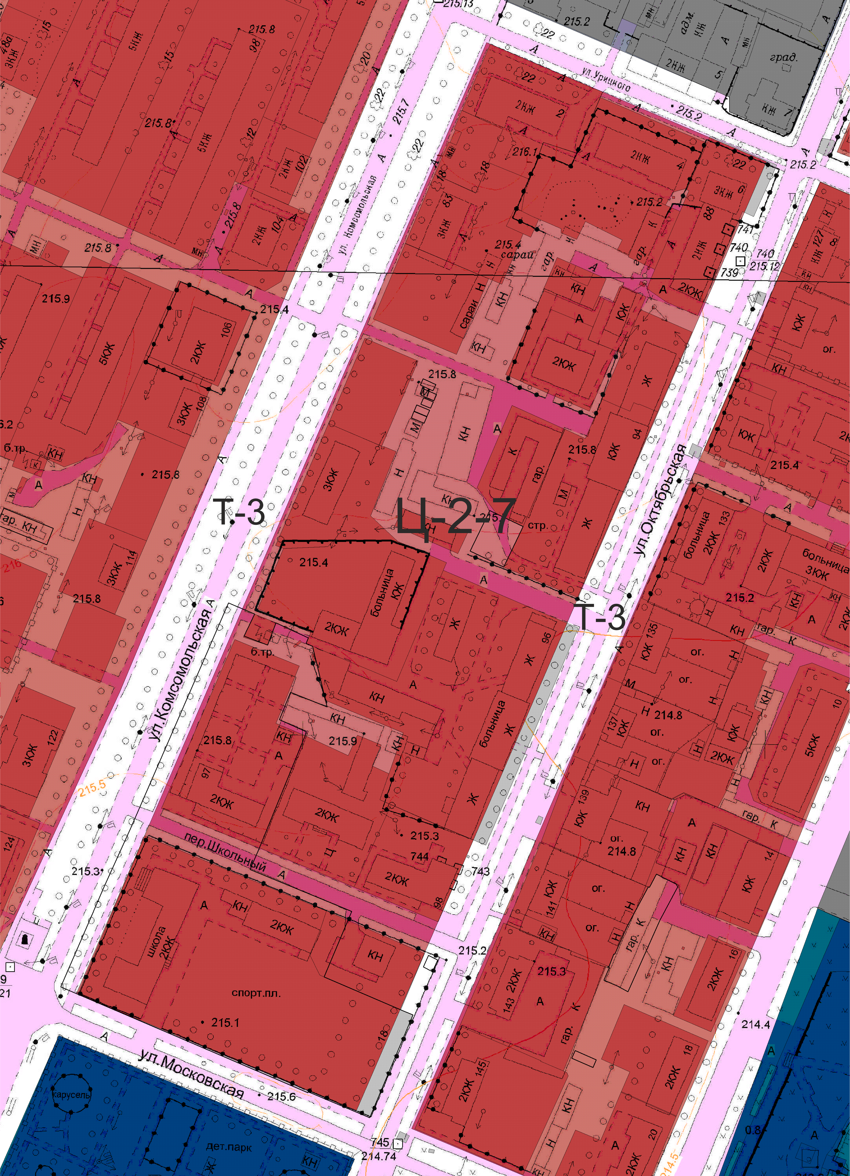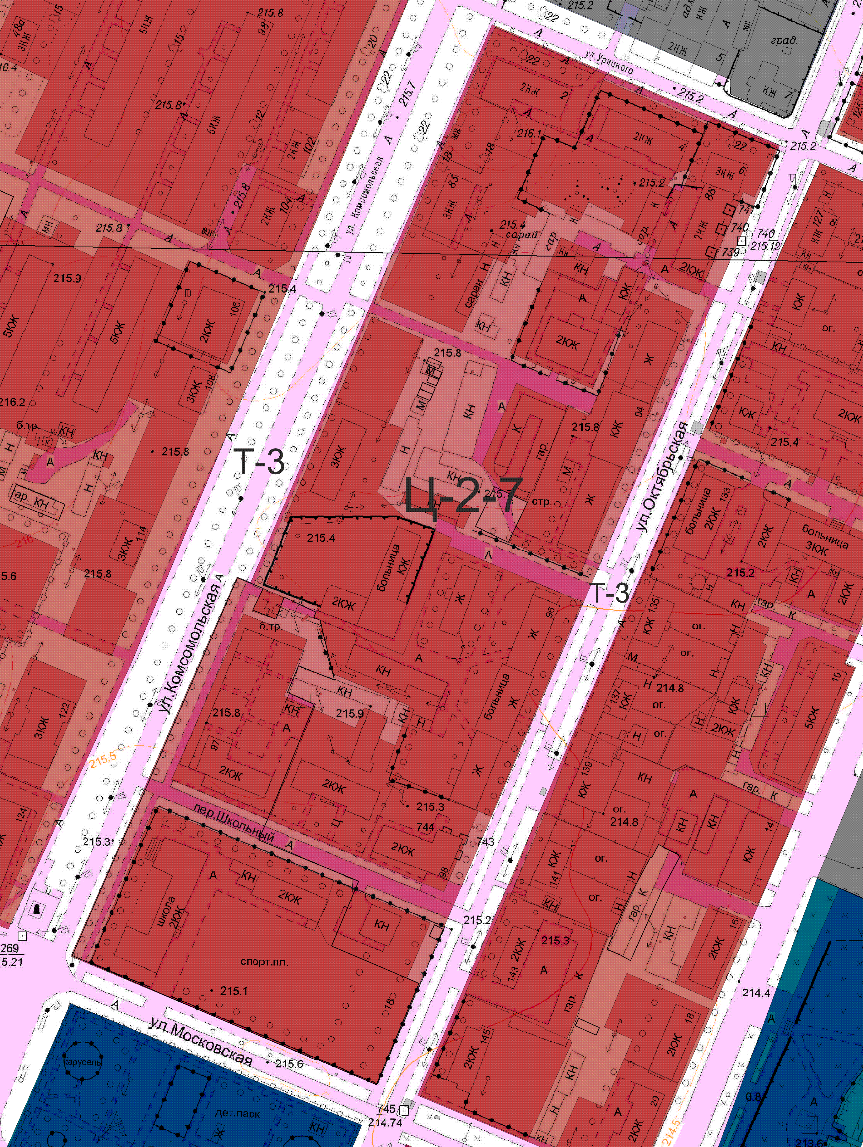
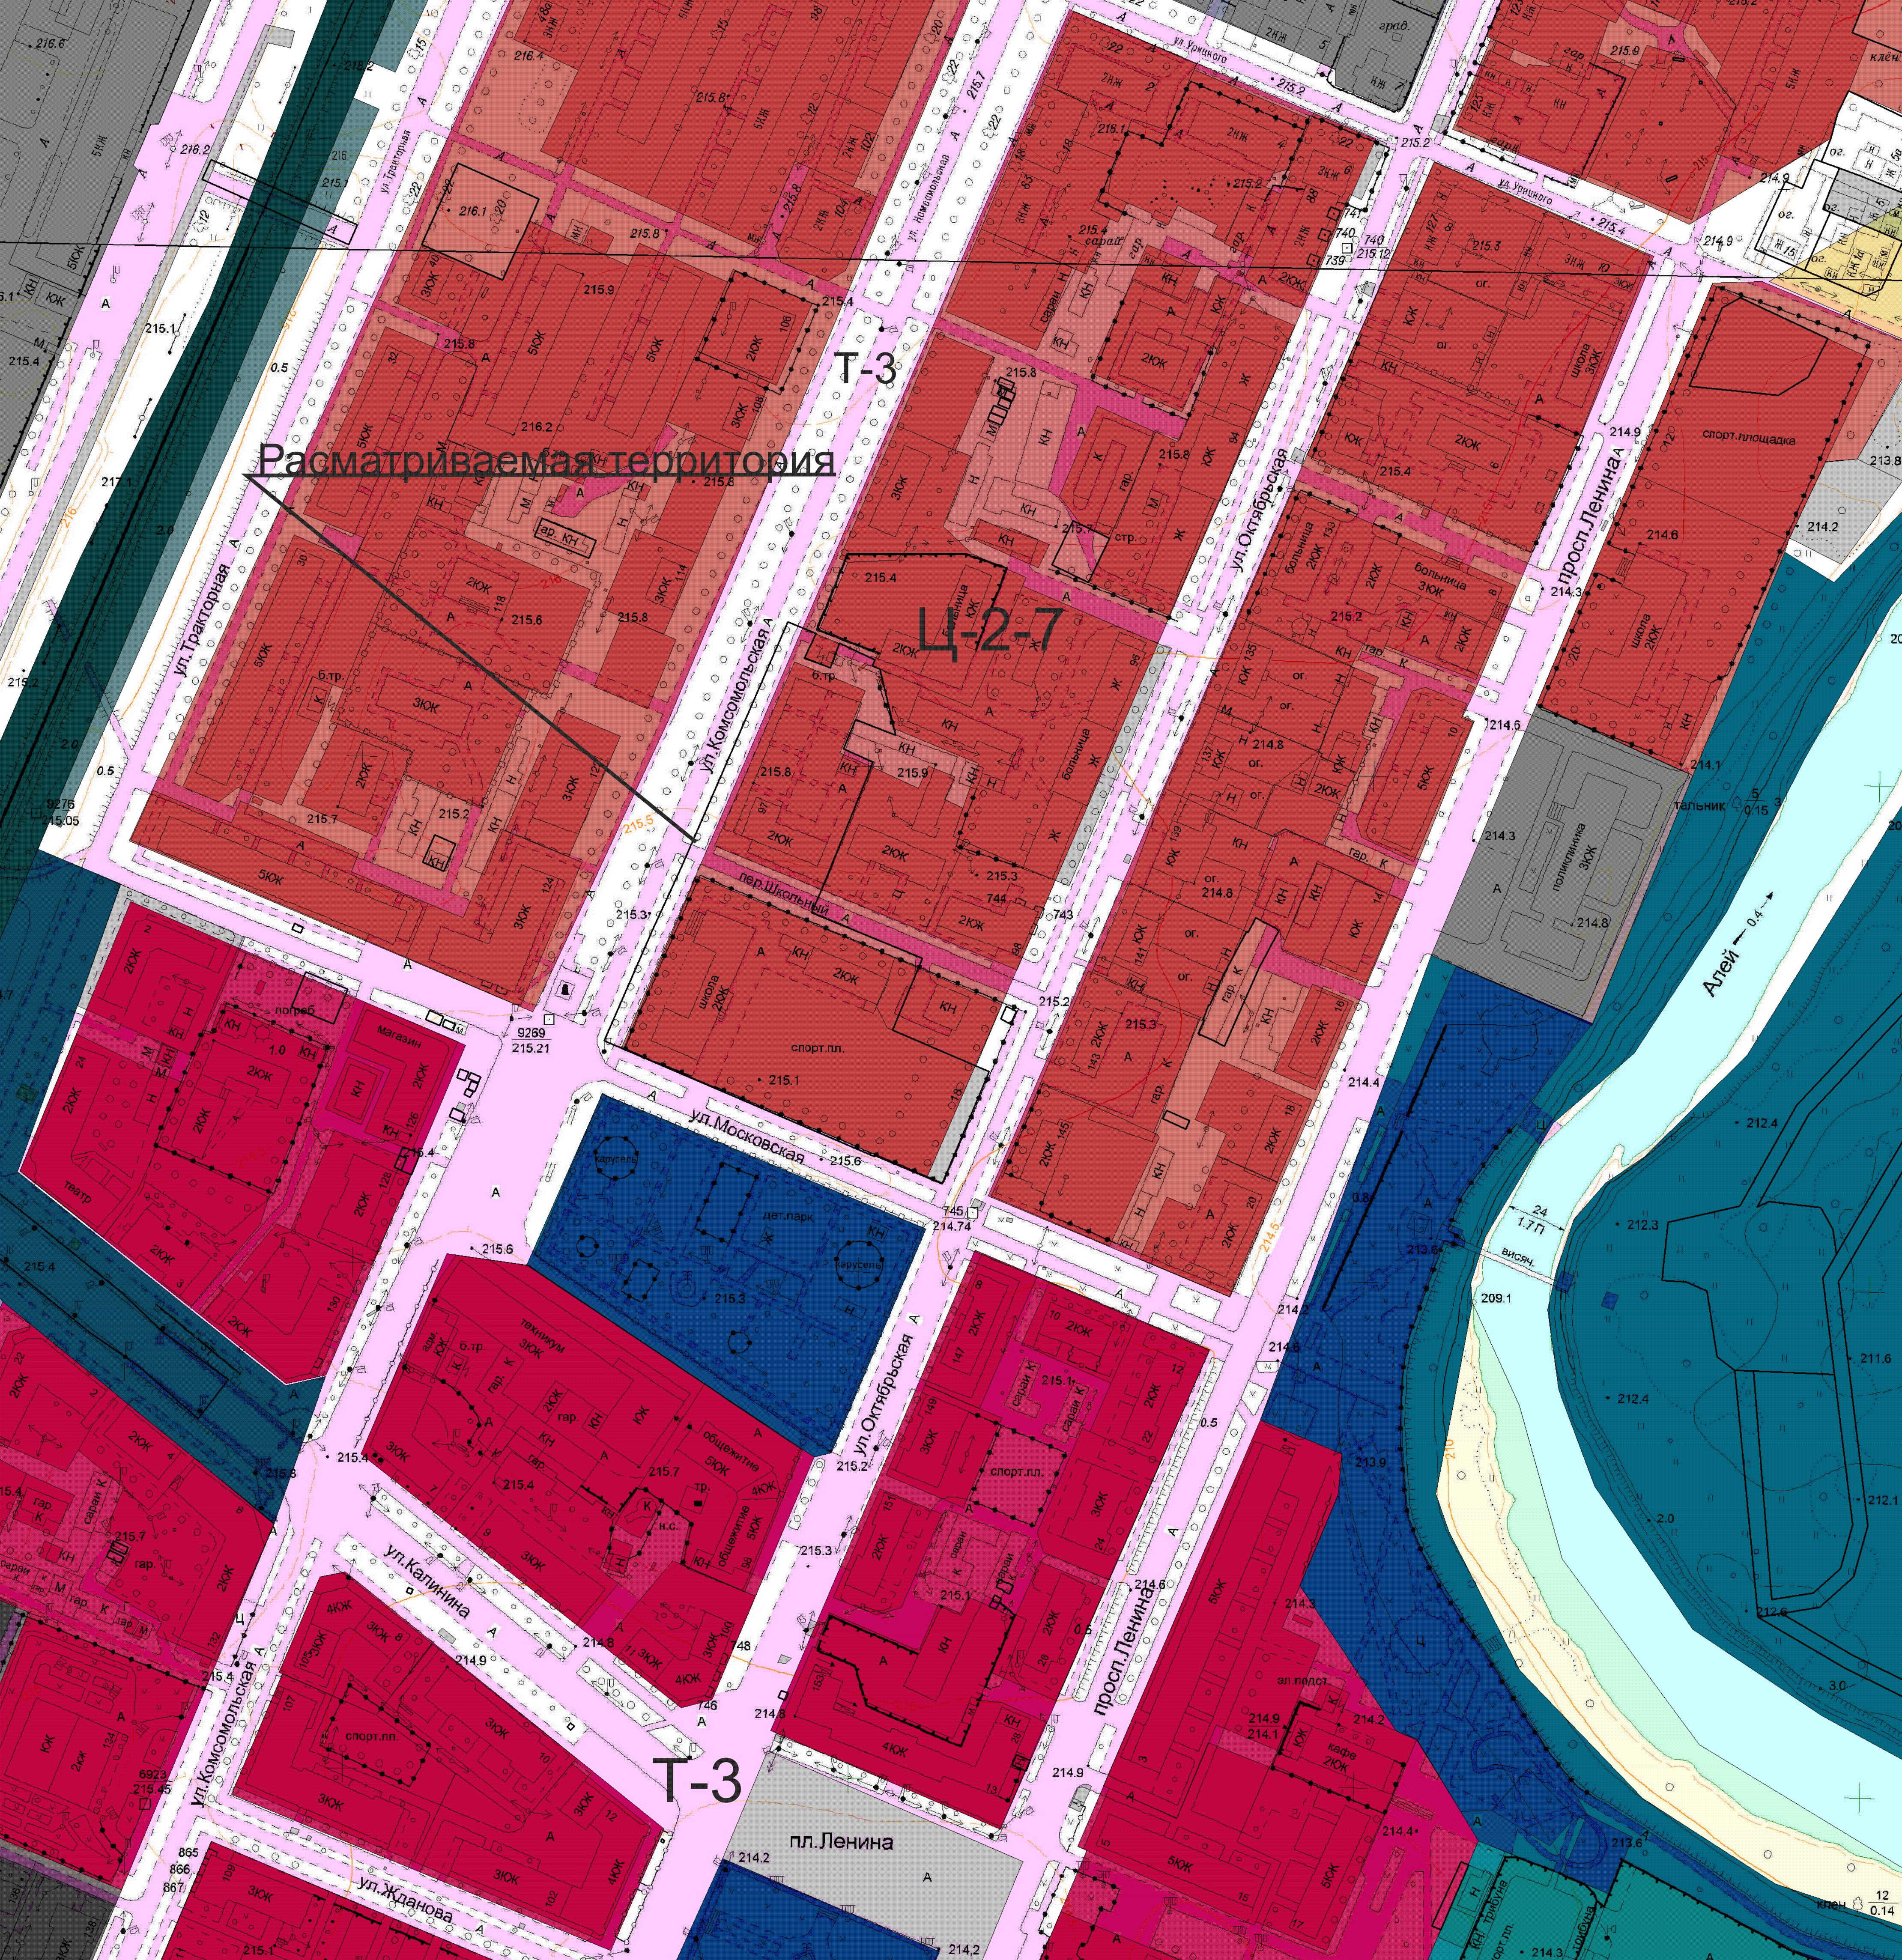

Координаты характерных точек границ
№ | X | Y | № | X | Y | № | X | Y
+0
1 | 398950,64 | 2213403,84
2 | 399007,79 | 2213268,84
3 | 399174,25 | 2213341,80
4 | 399171,72 | 2213347,82
5 | 399416,45 | 2213453,84
6 | 399363,47 | 2213580,16
7 | 398950,64 | 2213403,84

